**Gallery Dokumentasi**

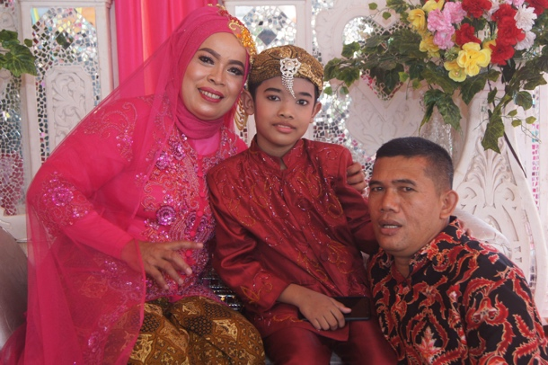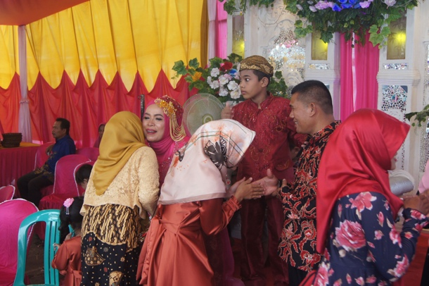

***Acara Khitan dari Keluarga Pak syahri di Limus,cileungsi***

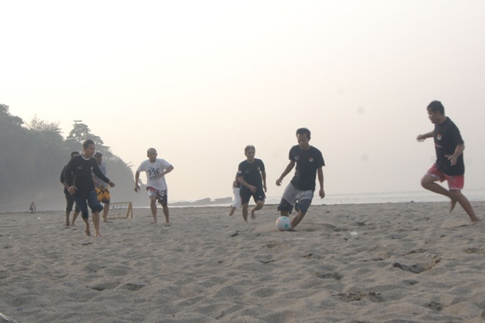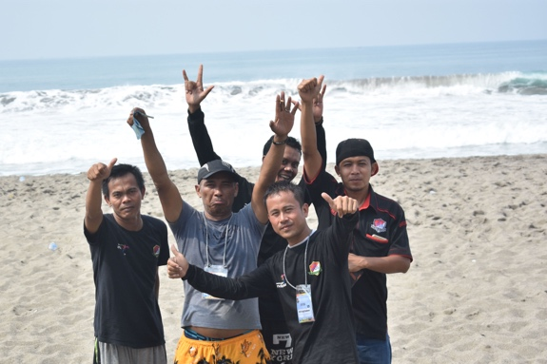

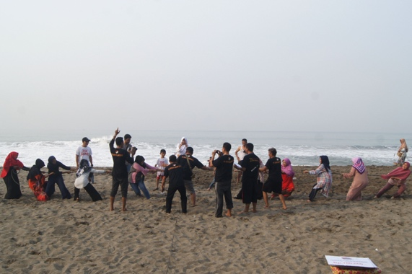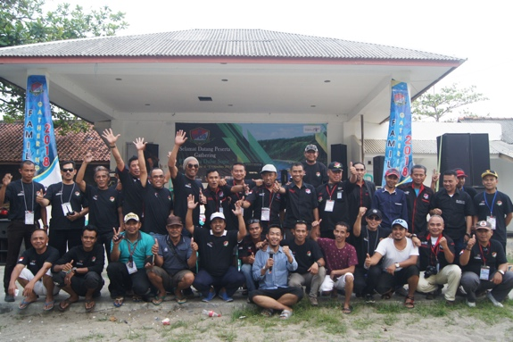

Acara Gathering PT.Wisata Dulur Supir (WDS) di Pelabuhan Ratu selama 2 hari 1 malam

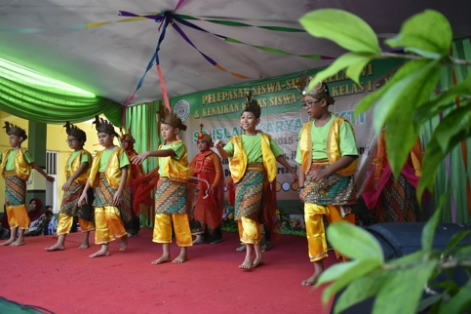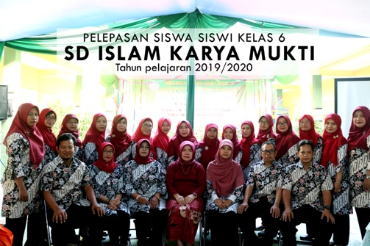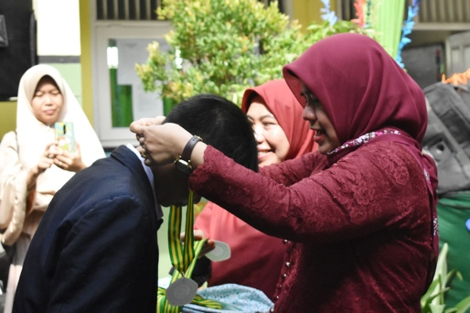

Acara Pelepasan Siswa/Wisuda SD Islam Karya Mukti 2019/2020

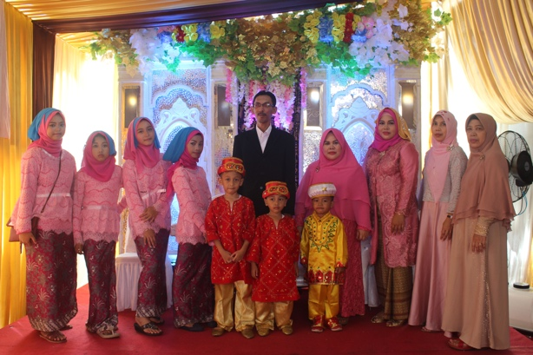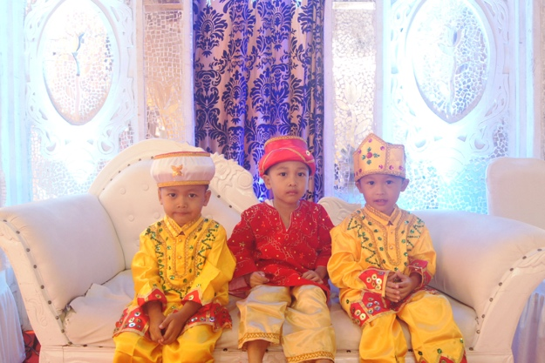

Acara khitan dari Keluarga Pak Yusuf di Durentiga,Mampang Jakarta selatan

**Gallery Clothing**

***Hoodie***

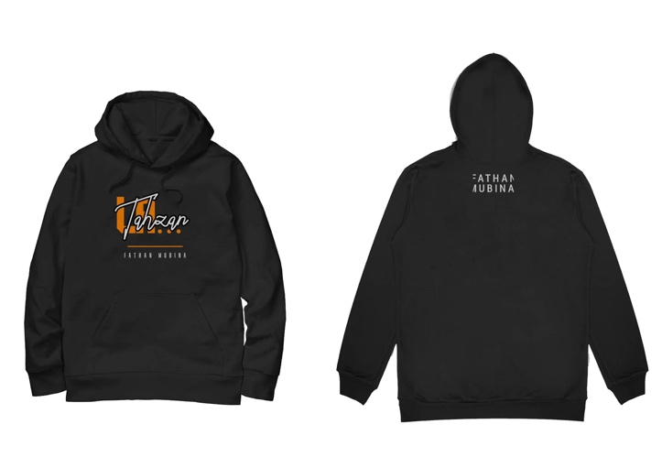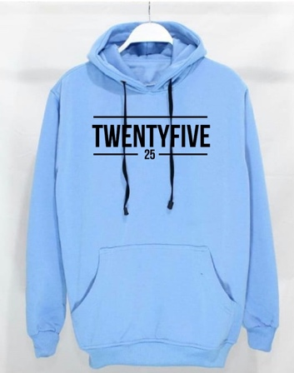

Menggunakan bahan Cotton plece serta jenis sablon Polyflex (kiri) Plastisol (kanan)

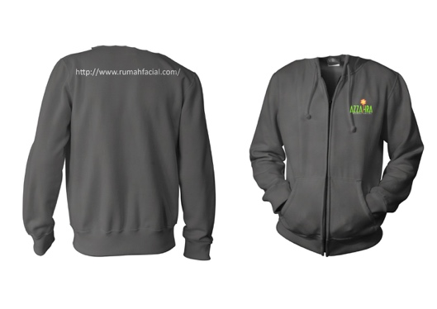***Hipper (Hoodie Zipper)***

Menggunakan bahan Cotton plece dan jenis sablon Plastisol

***Kaos***

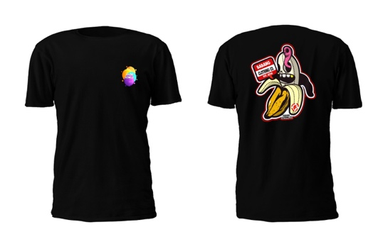­­­

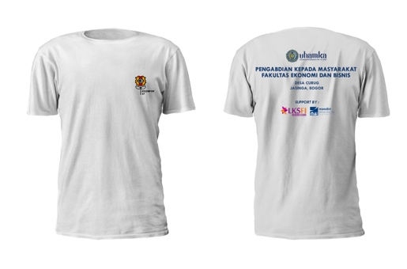

2

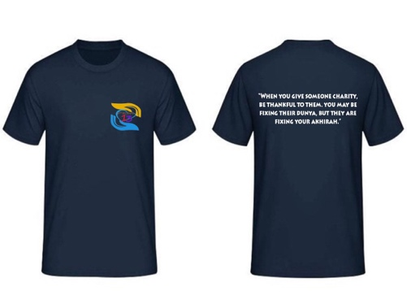

1

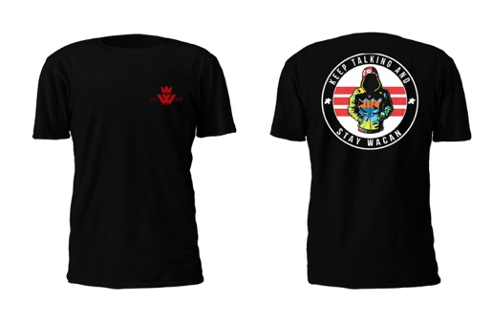

4

3

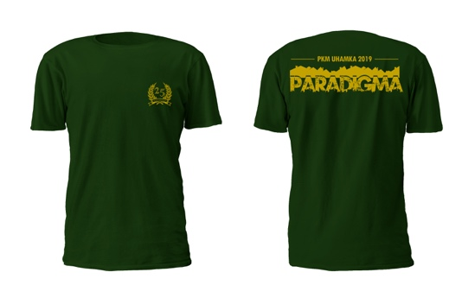

Menggunakan Bahan Combed30s dengan sablon jenis sablon Rubber(1,2), Plastisol(5) dan Polyflex(3,4)

5

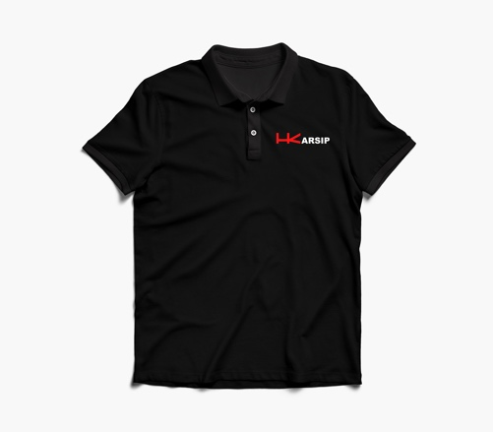***Polo***

Menggunakan bahan CVC lacoste bahan khusus untuk kaos polo dan untuk Cetakan tulisannya menggunakan border.